院 系 数据科学与计算机学院 学号姓名 17341005 17341015 17341020 17341111
班 级 17大数据、超算 学号姓名 曹健波 陈鸿峥 陈烁帆 刘学海

【实验题目】二层交换机实验
【实验目的】掌握二层交换机的基本配置和使用方法。
【预备知识】
- ping命令可以用来测试网络的连通性。
每次ping都将发出4个echo请求包给目的主机，目的主机每收到一个echo请求包(echo request)之后都将发回echo响应包(echo reply)。因此，ping可以用来检测网络的双向连通性。
- ping命令：
C:\>ping 目的主机的IP地址 ！发出4个请求包，例如，C:\>ping 192.168.1.2
C:\>ping -t 目的主机的IP地址 ！持续发出请求包，例如，C:\>ping –t 192.168.1.2

【注意事项】
1、查看主机的校园网网卡的IP地址和子网掩码。 四台主机的IP地址为172.16.X.2~172.16.X.5, 子网掩码都是255.255.0.0,默认网关为172.16.0.1，其中，X为组号。如果没有设置好要设置一下。
2、每次做实验前先用#reload重启设备,否则，可能会遗留前面配置的内容。
3、主机上禁用Windows防火墙（控制面板/系统和安全），否则防火墙可能会禁用ping。

【实验内容】
(1)在两个交换机之间连接一条网线，每台交换机连两台主机。
S1
S2
H1
H2
H3
H4
四台主机配置IPv4地址：192.168.1.1，192.168.1.2 ，192.168.1.3和192.168.1.4,子网掩码均为255.255.255.0。
1A、用ipconfig /all命令查出四台主机的MAC地址(注意：查实验网接口，不是校园网接口)：
(1) IP地址：192.168.1.1 MAC地址：00-88-99-00-13-40
(2) IP地址：192.168.1.2 MAC地址：44-33-4C-0E-D0-36
(3) IP地址：192.168.1.3 MAC地址：44-33-4C-0E-BE-68
(4) IP地址：192.168.1.4 MAC地址：10-7D-1A-06-6D-31
1B、Wireshark以太网帧（DIXv2）截屏：
每台主机用Wireshark检测出一个其它主机发给自己的以太网帧并截屏（用anysend或者用ping IP地址产生包）。Wireshark Filter：eth.dst == 84-A6-C8-C0-BB-CF(主机的实验网网卡地址)进行过滤。
(1)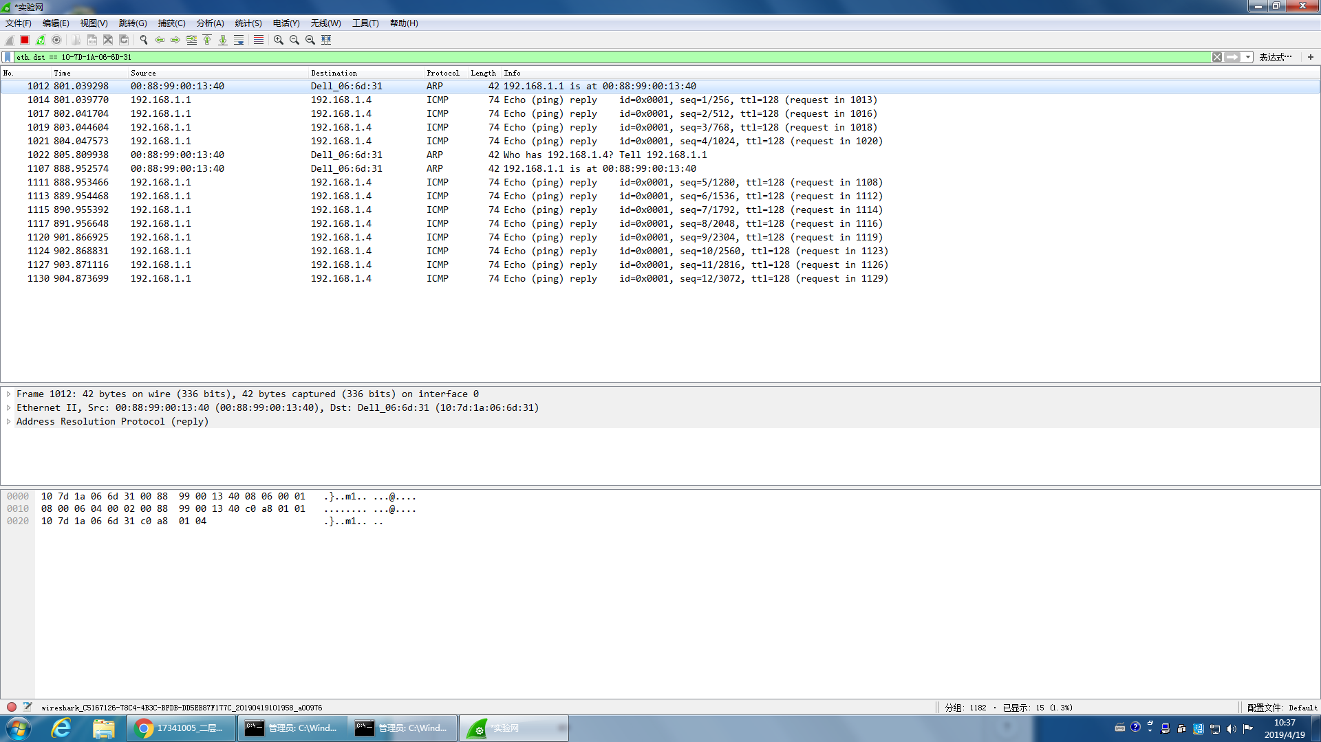

(2)
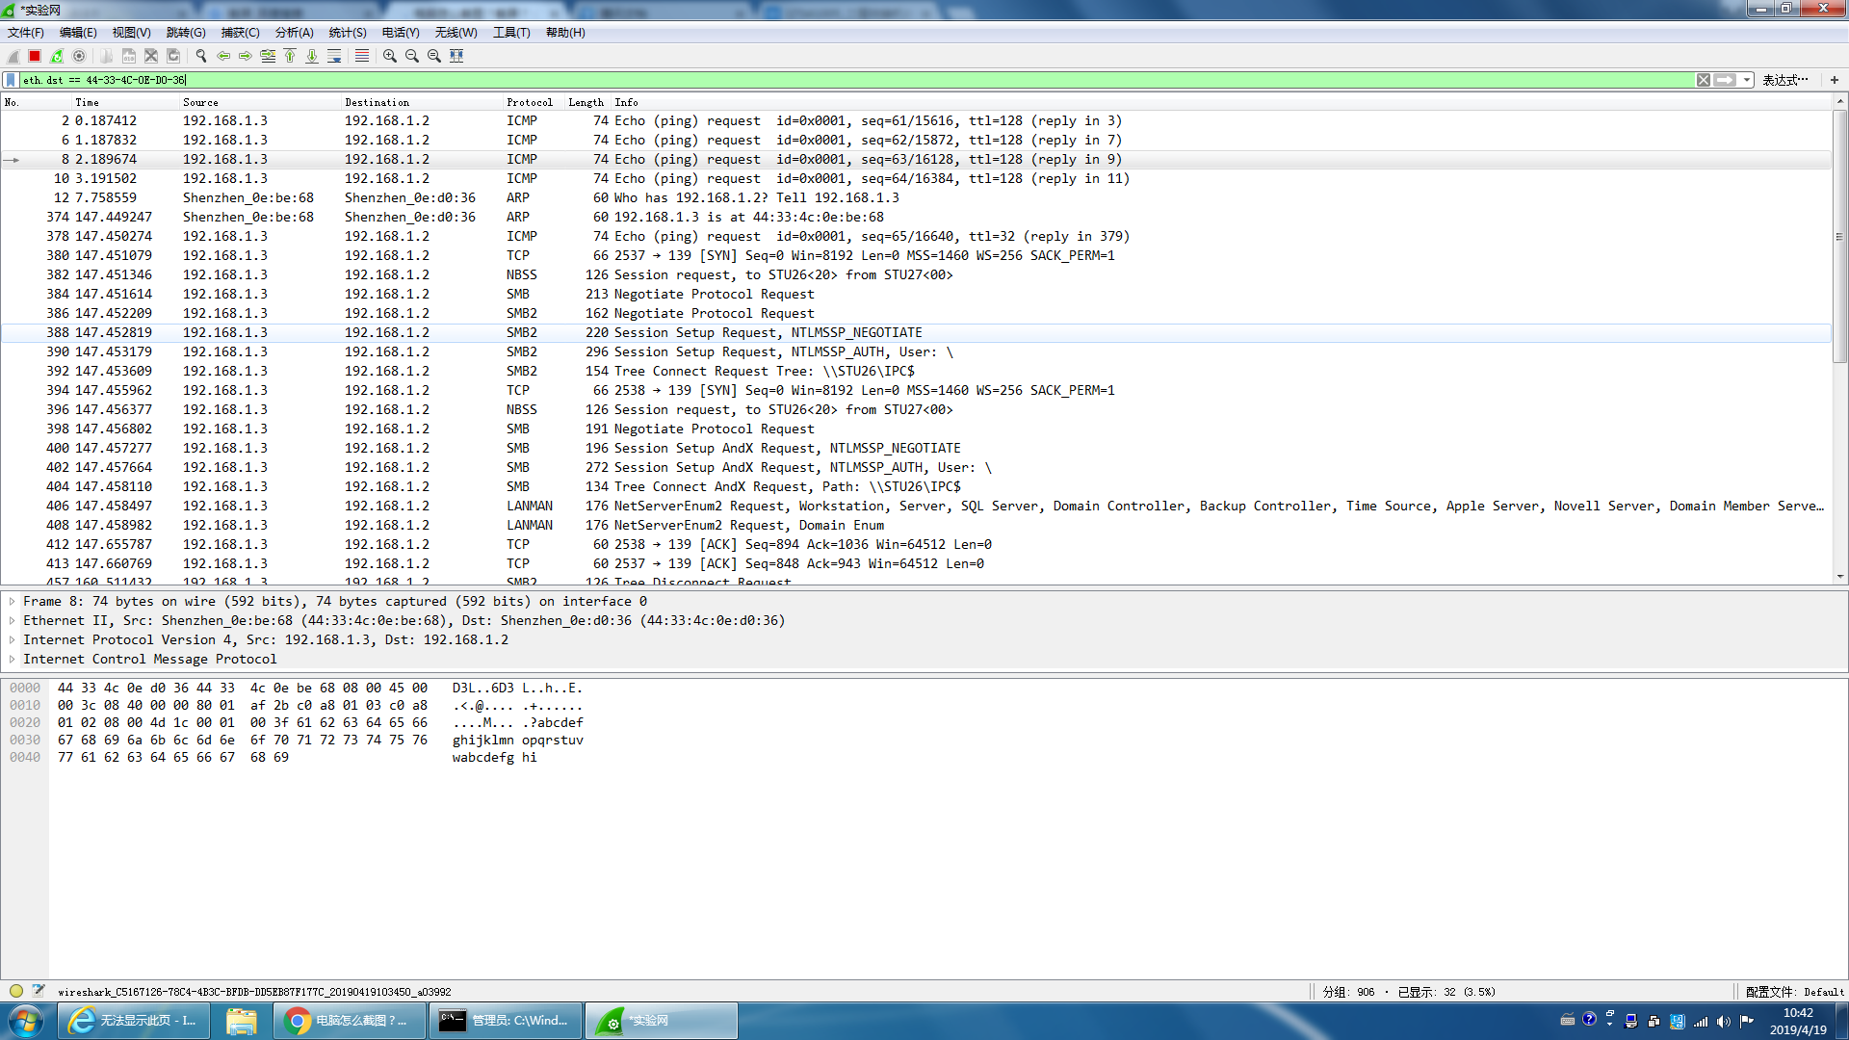

(3)
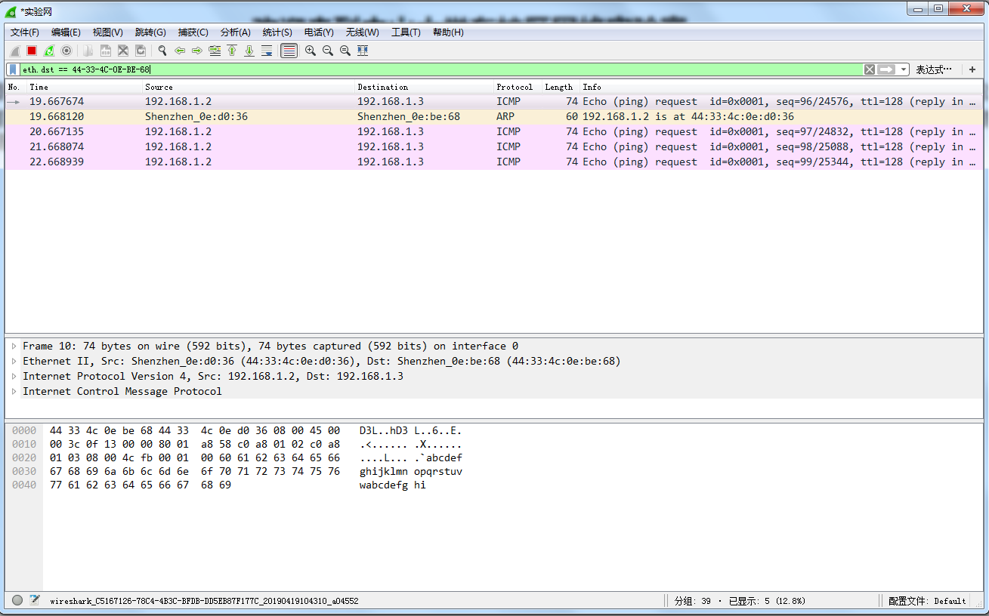
(4)
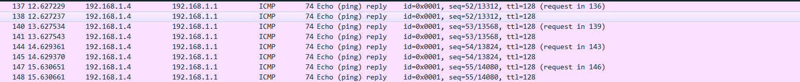
(2)直接用anysend发送一个广播帧，或者用一台主机（例如，192.168.1.1）ping一个子网中不存在的IP地址(例如，192.168.1.50)来产生广播帧(ARP包)。在所有主机上用Wireshark检测这个以太网广播帧（源MAC地址为该主机的地址，目的MAC地址为广播地址）并截屏。Wireshark Filter：eth.src == 84-A6-C8-C0-BB-CF and eth.dst == FF-FF-FF-FF-FF-FF。
2A、在四台主机上捕捉发给自己的广播帧并截屏：
(1)
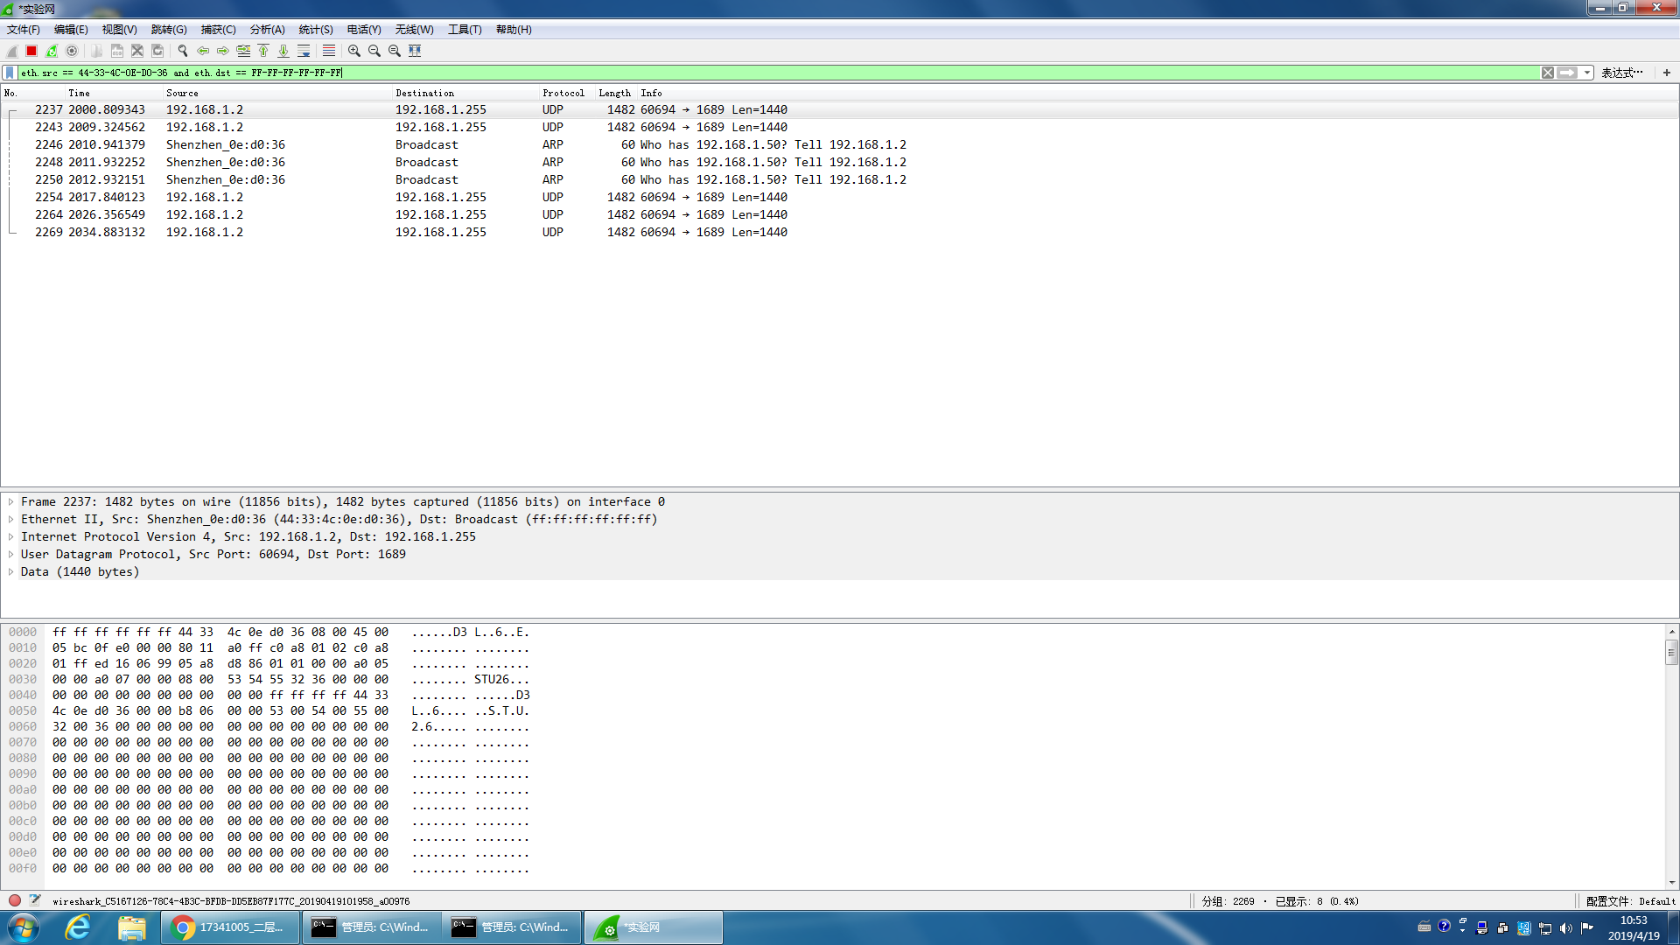
(2)
(3)
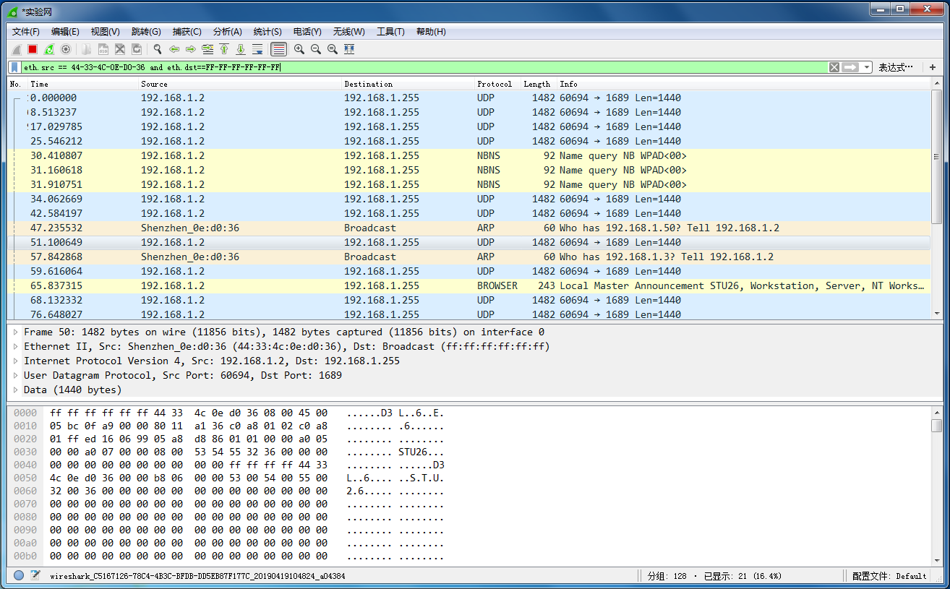
(4)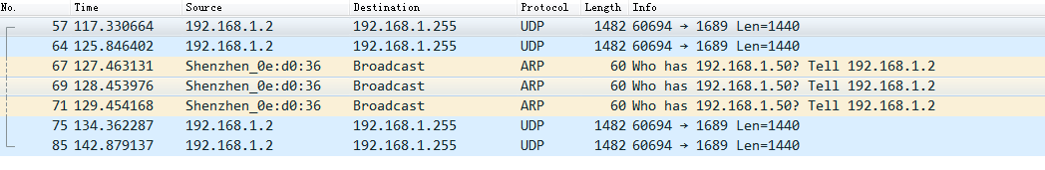

(3)在两个交换机之间再连接一条网线。
S1
S2
H1
H2
H3
H4
用步骤(2)的方法产生广播帧，并用Wireshark检测广播风暴（capture/interfaces）, 得到实验网接口收发包的速度(packets/s），截屏该画面。注意：当发现广播风暴时要及时断开其中一条网线以避免死机。
在四台主机上捕捉广播风暴并截屏收发包的速度：
(1)
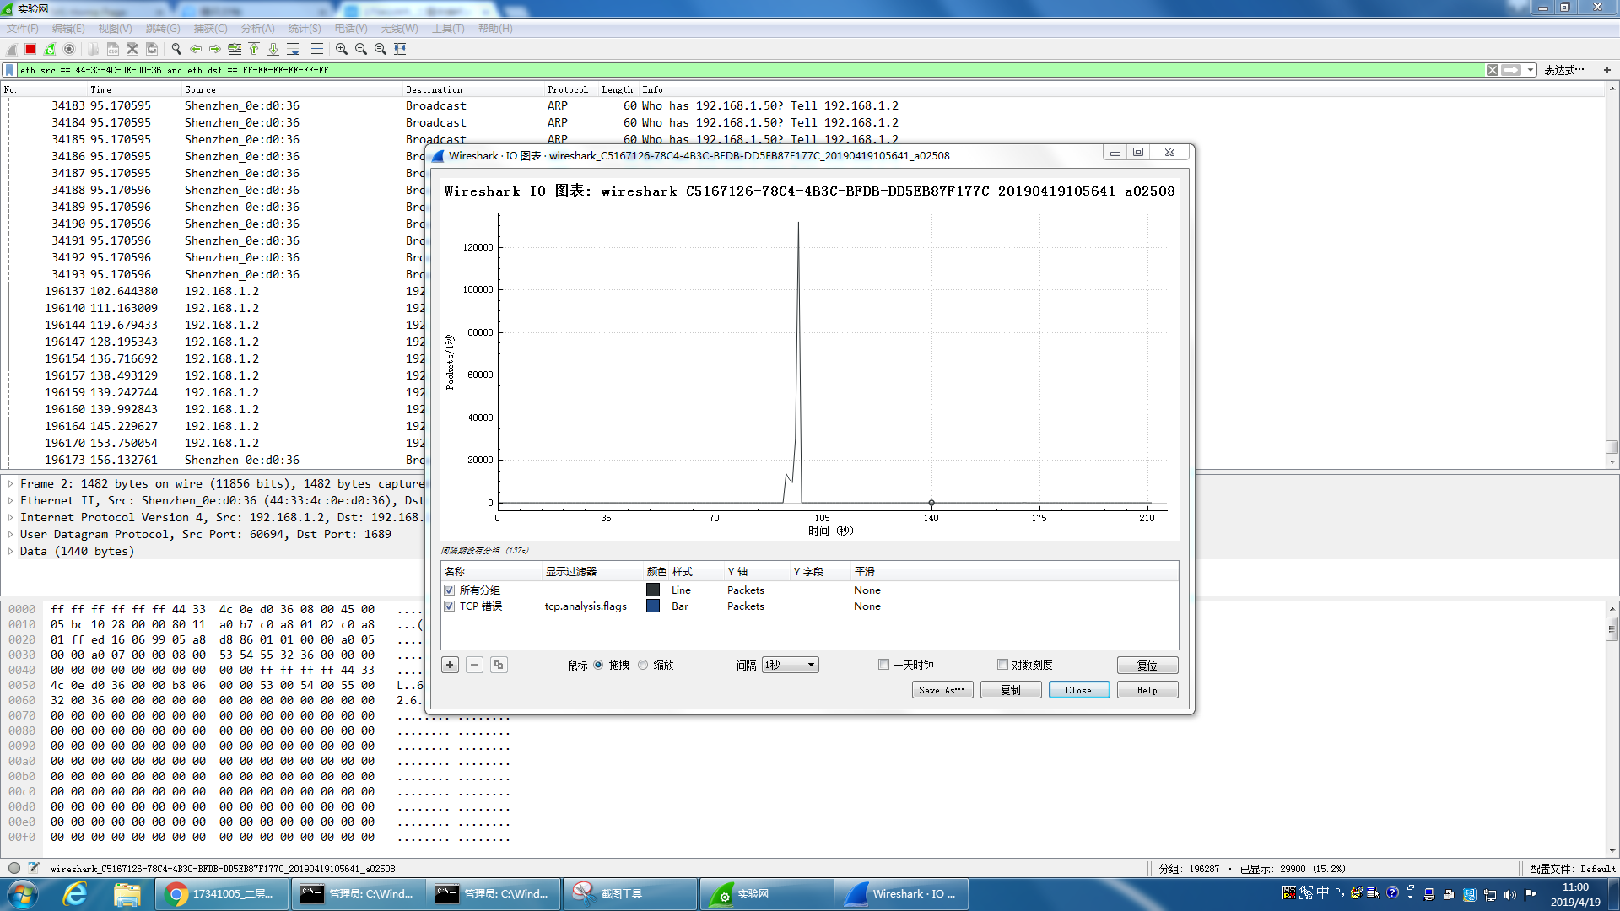
(2) 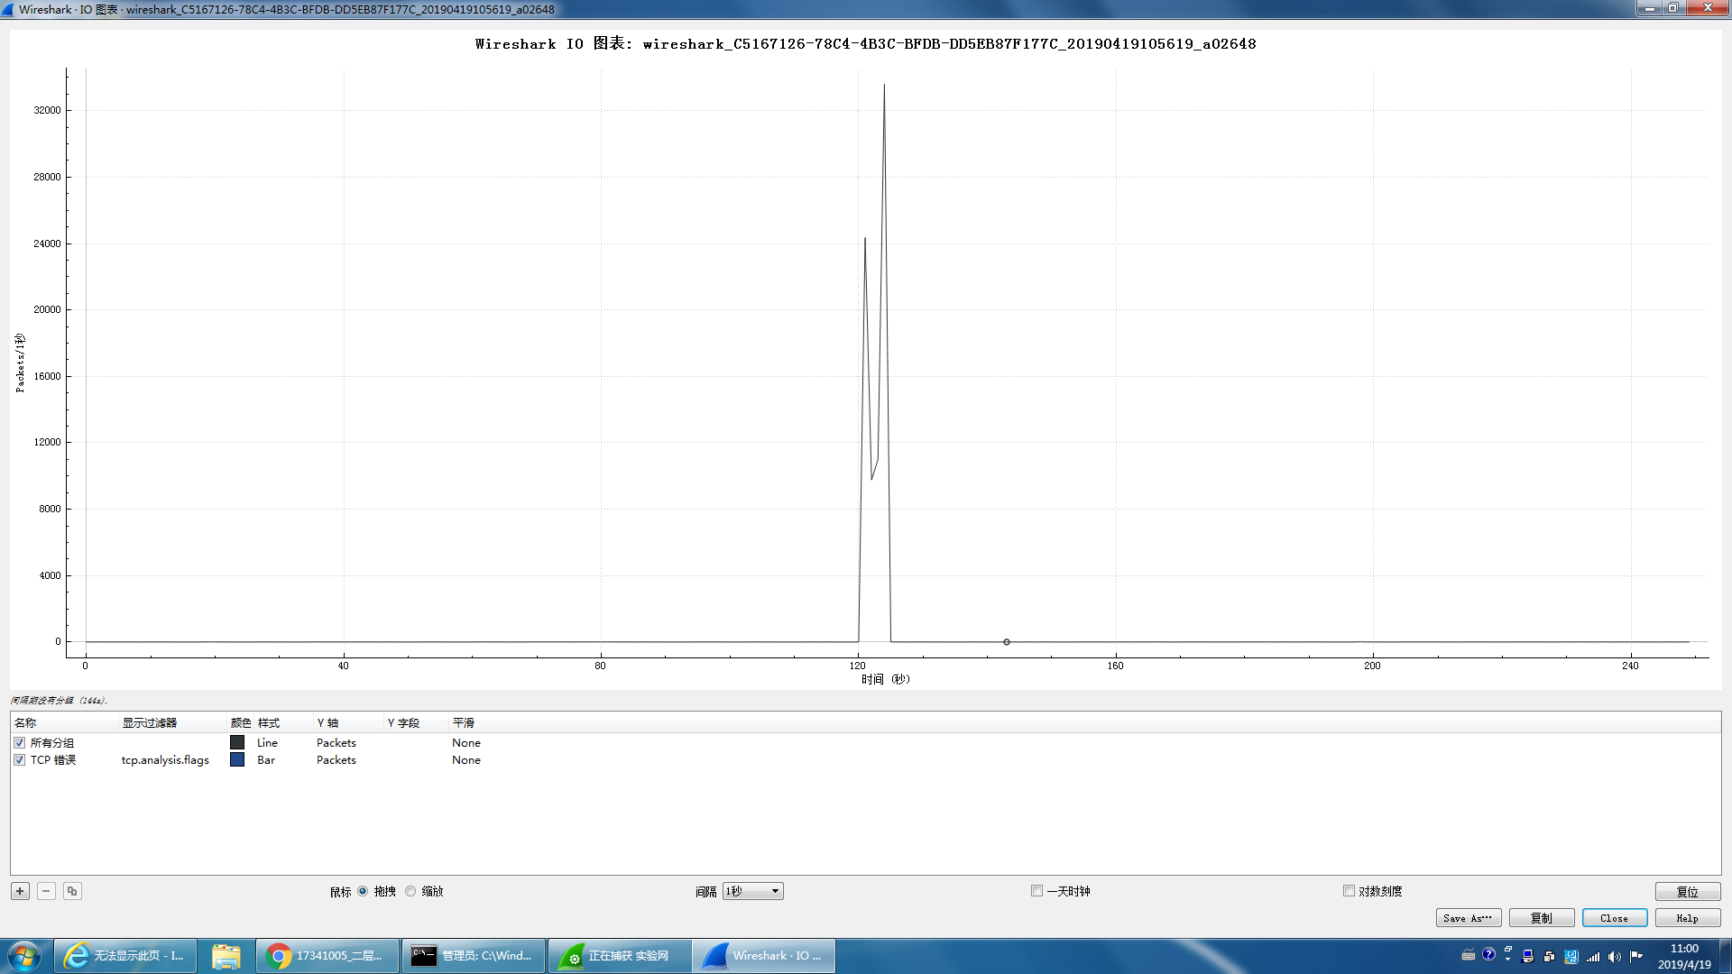
(3)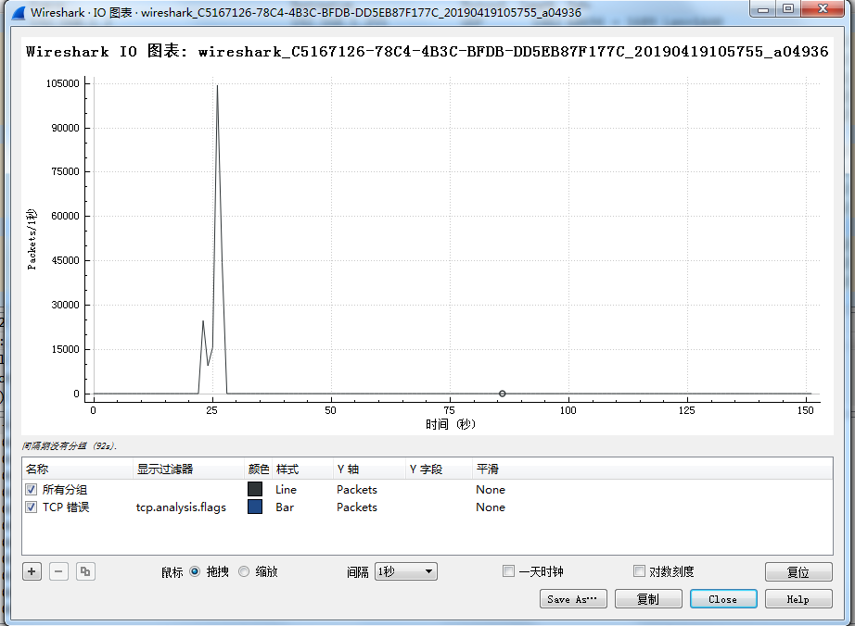
(4)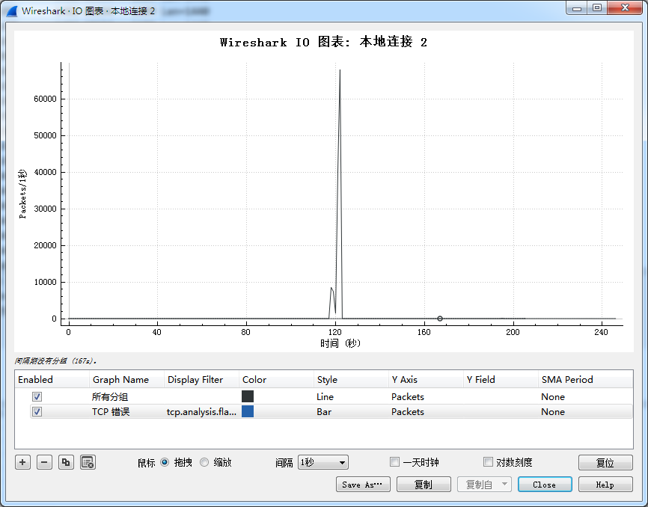

(4) 先在两台交换机上启动生成树算法，然后在它们之间重新连接两条网线，检测是否会出现广播风暴，截屏Wireshark。启动生成树算法的命令：
configure terminal
(config)#spanning-tree
4A．是否存在广播风暴？(是/否)
否
4B．经过2分钟截屏Wireshark（capture/interfaces）：
（1）
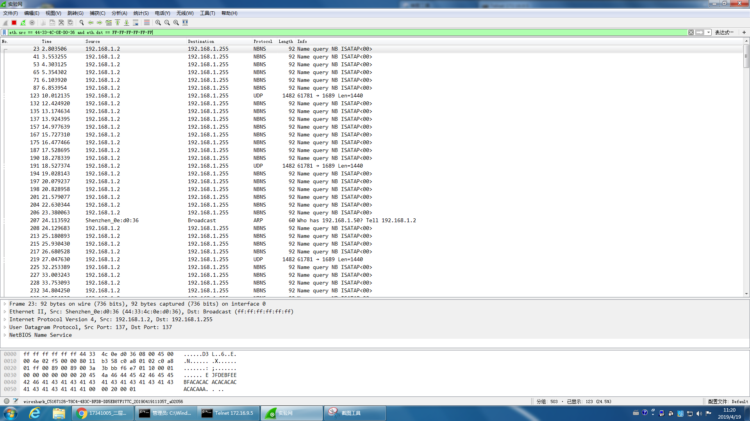
（2）
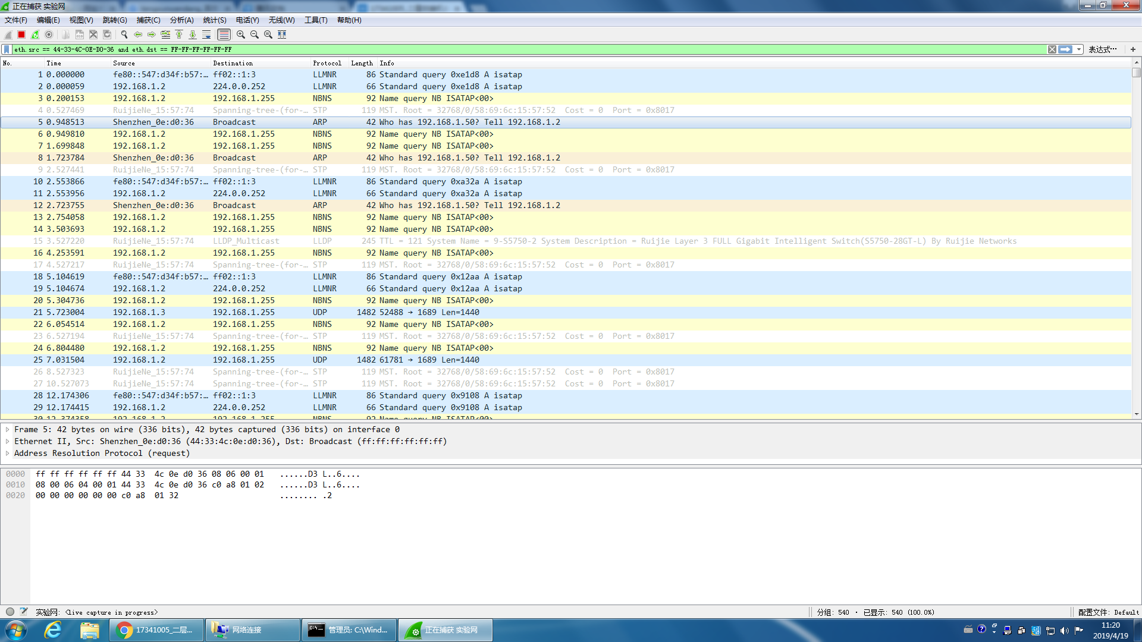
（3）
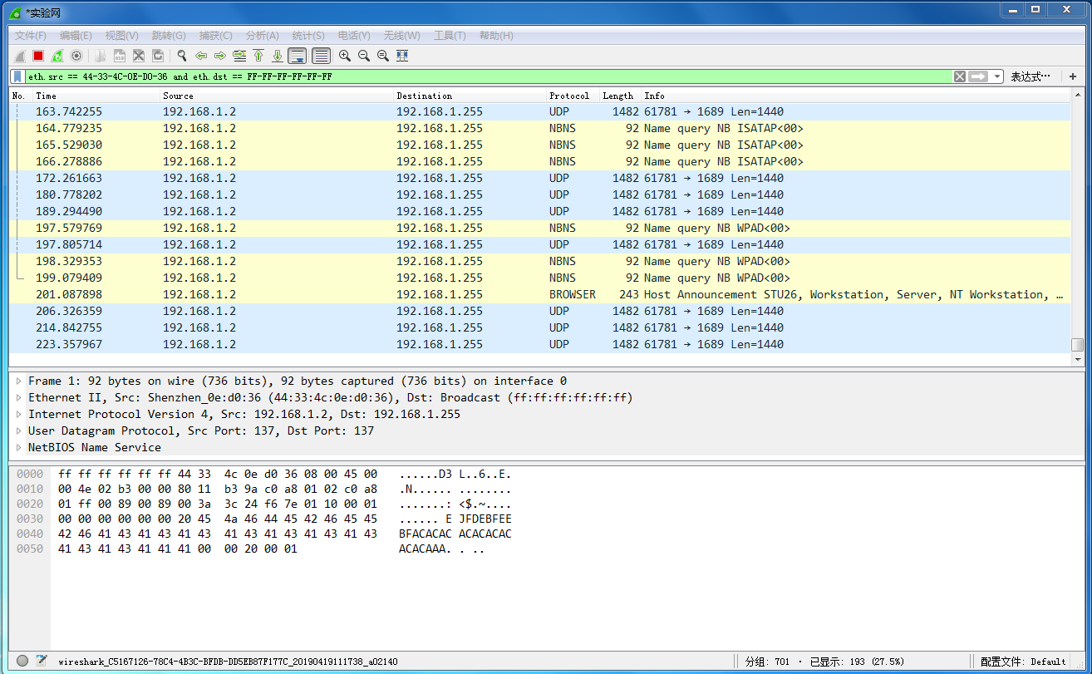
（4）
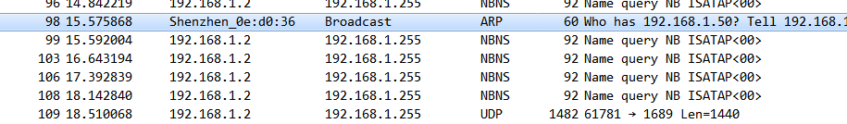
4C. 在两台交换机上执行显示生成树参数的命令并截屏：
(config)#show spanning-tree
交换机1：
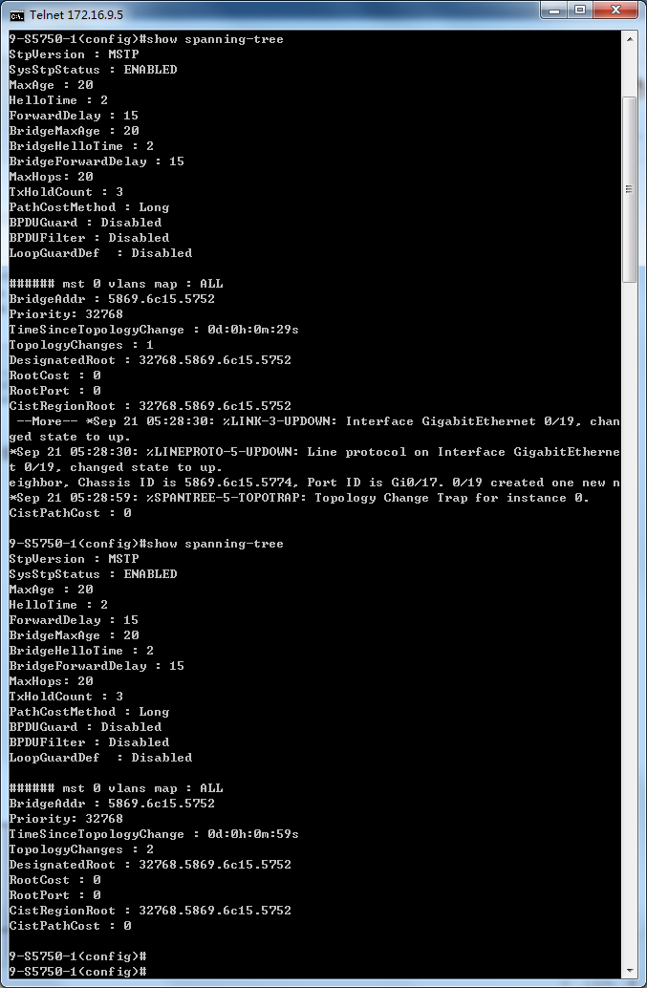
交换机2：
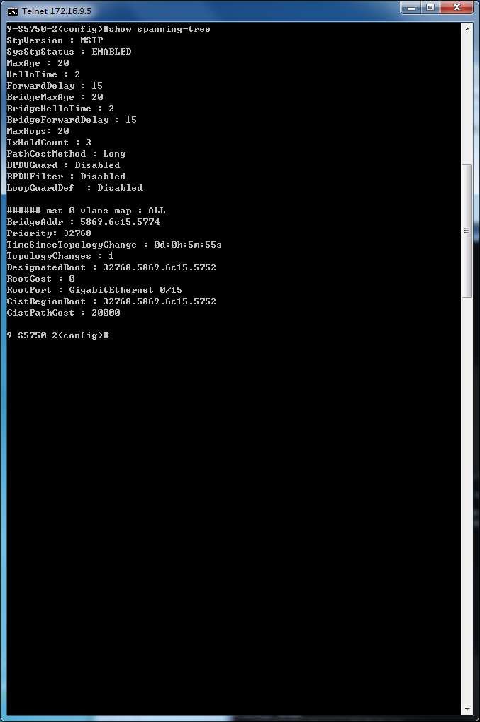

4D. 在两台交换机上执行显示接口f0/1和f0/2的生成树参数的命令并截屏：
(config)#show spanning-tree interface g0/15 及 g0/19
交换机1：
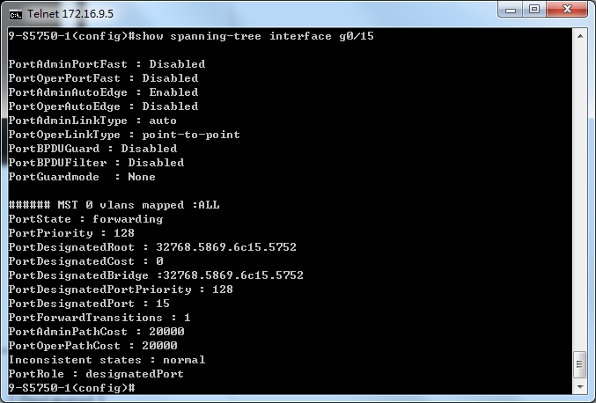
交换机2：
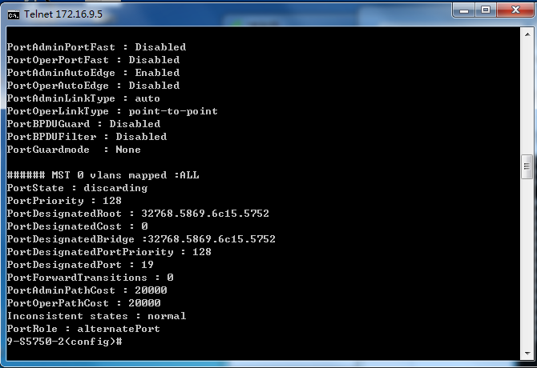

4E. 根据上面结果填表
 | 网桥优先权  （priority） | 网桥MAC地址  (BridgeAddr) | 根网桥ID  (DesignatedRoot) | 到根的距离  (RootCost) | 根端口  (RootPort) | 指定端口  (Designated)
Switch1 | 32768 | 5869.6c15.5752 | 32768.5869.6c15.5752 | 0 | 0 | 15
Switch2 | 32768 | 5869.6c25.5774 | 32768.5869.6c15.5752 | 0 | 15 | 19

4F.显示两台交换机的MAC地址表, 通过ping让每个MAC地址表包含全部主机的MAC地址，然后截屏：
命令: #show mac-address-table
Switch1的MAC地址表截屏：
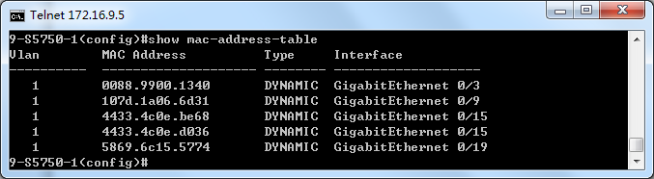
Switch2的MAC地址表截屏：
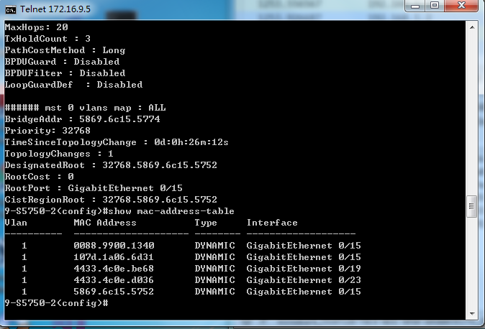
(5) 在(4)的基础上，修改优先权令另一台交换机成为根网桥，ping通后查看生成树信息并填表：
(config)#spanning-tree priority 4096 !设置交换机优先权为4096。默认优先权为32768
 | 网桥优先权 | 网桥MAC地址 | 根网桥ID | 到根的距离 | 根端口 | 指定端口
Switch1 | 40960 | 5869.6c15.5752 | 32768.5869.6c15.5774 | 0 | 15 | 15
Switch2 | 32768 | 5869.6c15.5774 | 32768.5869.6c15.5774 | 0 | 0 | 15

【实验体会】
写出实验过程中的问题、思考及解决方法，并简述实验体会（如果有的话）。每个小组成员分别写，并在前面署名。
[曹健波]第一次实验，了解了生成树的原理已经感受到了广播风暴的可怕，我其实并不理解其中的全部原理，也不怎么会做，承蒙大佬们的照顾，感谢大佬的不吝赐教，才能完成的这么高效。
[陈鸿峥] 第一次配置实验非常有趣，总体来说没有遇到太多问题，基本上都自行查阅资料或找助教帮忙解决了，明白生成树协议的原理和广播风暴的产生缘由，全部实验都在一节课内完成，非常高效！
[陈烁帆]第一次实验完成过程还算顺利，通过这次实验，明白了怎么手动配置自己的ip地址，提高了对交换机配置的理解，感受到了广播风暴的可怕，以及生成树算法的部分内容。
[刘学海]本次计网实验我们组较快地在一节课内完成了全部工作。基本上我们的实验过程没有遇到太多问题，仅在刚开始的时候不太熟悉wireshark的使用，花了一点时间熟悉。此后，在助教的帮助下，我们较为顺利地完成了后续的实验。经过本次实验，我初步学会了交换机的配置与接线，并学会了使用wireshark过滤并查看其他主机发送的信息。此外，我们见识到了广播风暴的威力（实验中，我们两台电脑曾出现死机），并成功使用生成树算法阻止了广播风暴。后续，我们对交换机的各项参数进行了查看，并尝试修改了优先级，使另一台交换机成为了根网桥。值得注意的是，根据我们的实验结果，优先权的数字越小，其优先权越高。
我们小组刚刚成立，今天的实验不仅让我们彼此磨合，也让我们对我们组的实力有了信心。希望在以后的实验中继续努力。

【交实验报告】
上传地址: http://172.18.187.9/netdisk/default.aspx?vm=17net
实验上交/配置实验/01、二层交换机实验
截止日期（不迟于）：2019年4月28日（周日）
实验报告：每个小组3-4人，统一交一份实验报告，打分是统一的。
上传文件：最小学号_二层交换机实验.doc

